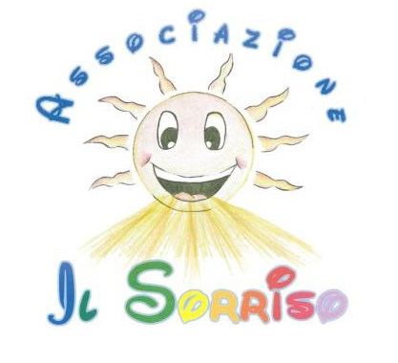 La Biblioteca

Nati per Leggere di Deruta
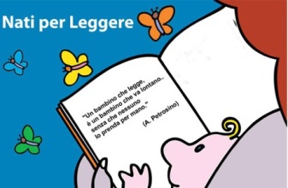

Organizza:
NATALE IN BIBLIOTECA
SABATO 19 DICEMBRE
Dalle ore 16,00 alle 18,00
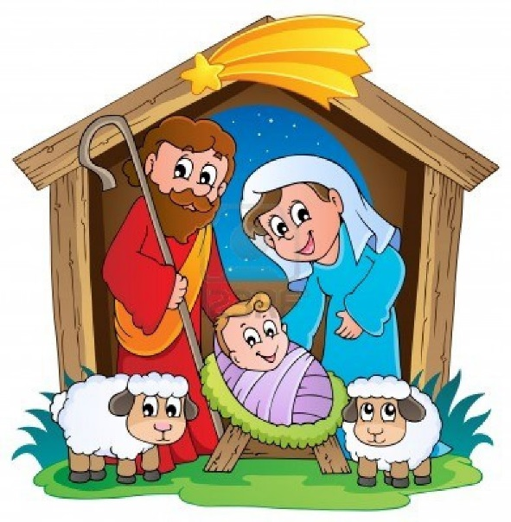
Per fare merenda porta un dolcetto…da condividere!

INFO: Associazione Il Sorriso A.S.D. tel. 327 6370866
pagina fb: Associazione “Il Sorriso”
info: www.associazioneilsorriso.eu

